МІНІСТЕРСТВО ОСВІТИ І НАУКИ УКРАЇНИ

ДЕРЖАВНИЙ УНІВЕРСИТЕТ «ОДЕСЬКА ПОЛІТЕХНІКА»

Інститут комп’ютерних систем

Кафедра «Інформаційних систем»

Лабораторна робота №8

З дисципліни: «Операційні системи»

Тема: «Програмування керуванням процесами в ОС Unix»

Виконав: Студент групи АІ-205

Мурадян В.В.

Перевірили: Блажко О.А. Дрозд М.О.

Одеса 2021

Мета роботи: отримання навичок в управлінні процесами в ОС Unix на рівні мови програмування С.

Завдання до виконання

Завдання 1 Перегляд інформації про процес Створіть C-програму, яка виводить на екран таку інформацію: − ідентифікатор групи процесів лідера сесії; − ідентифікатор групи процесів, до якої належить процес; − ідентифікатор процесу, що викликав цю функцію; − ідентифікатор батьківського процесу; − ідентифікатор користувача процесу, який викликав цю функцію; − ідентифікатор групи користувача процесу, який викликав цю функцію.

Завдання 2 Стандартне створення процесу Створіть C-програму, яка створює процес-нащадок, породжуючи процес та замінюючи образ процесу. У програмі процес-батько повинен видати повідомлення типу «Parent of Ivanov», а процес-нащадок повинен видати повідомлення типу «Child of Ivanov» через виклик команди echo, де замість слова Ivanov в повідомленні повинно бути ваше прізвище в транслітерації.

Завдання 3 Обмін сигналами між процесами 3.1 Створіть C-програму, в якій процес очікує отримання сигналу SIGUSR2 та виводить повідомлення типу «Process of Ivanov got signal» після отримання сигналу, де замість слова Ivanov в повідомленні повинно бути ваше прізвище в транслітерації. Запустіть створену С-програму. 3.2 Створіть C-програму, яка надсилає сигнал SIGUSR2 процесу, запущеному в попередньому пункту завдання. Запустіть створену С-програму та проаналізуйте повідомлення, які виводить перша програма. Завершіть процес, запущеному в попередньому пункту завдання.

Завдання 4 Створення процесу-сироти Створіть C-програму, в якій процес-батько несподівано завершується раніше процесунащадку. Процес-батько повинен очікувати завершення n+1 секунд. Процес-нащадок повинен в циклі (2\*n+1) раз із затримкою в 1 секунду виводити повідомлення, наприклад, «Parent of Ivanov», за шаблоном як в попередньому завданні, і додатково виводити PPID процесу-батька. Значення n – номер команди студента + номер студента в команді. Перевірте роботу програми, вивчіть вміст таблиці процесів і зробіть відповідні висновки.

Завдання 5 Створення процесу-зомбі Створіть C-програму, в якій процес-нащадок несподівано завершується раніше процесубатька, перетворюється на зомбі, виводячи в результаті повідомлення, наприклад, «I am Zombie-process of Ivanov», за шаблоном як в попередньому завданні. Запустіть програму у фоновому режимі, а в окремому терміналі вивчіть вміст таблиці процесів і зробіть відповідні висновки.

Скріншоти виконання завдань:

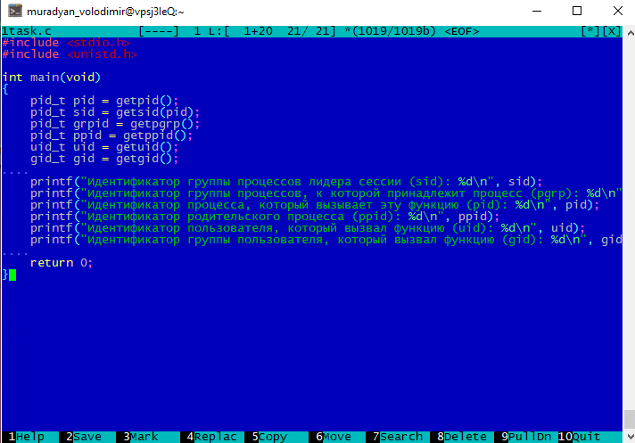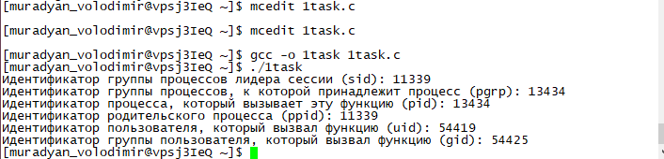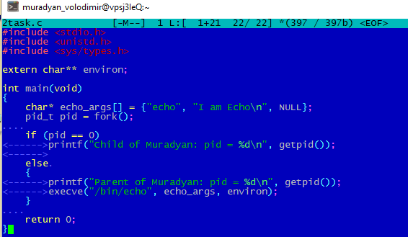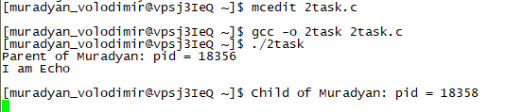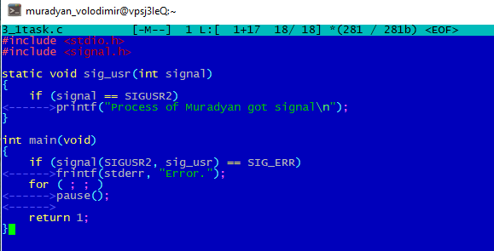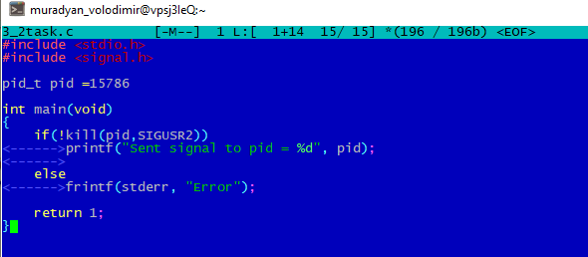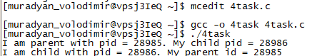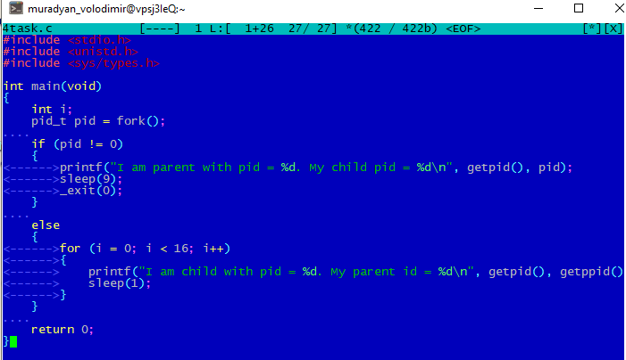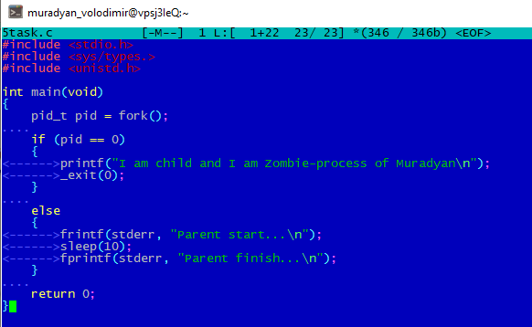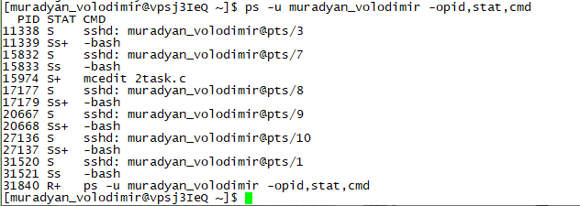

Висновок: В ході лабораторної роботи були освоєні навички управління процесами в ОС Unix на рівні мови програмування С.